Briļļu ietvari bērniem no 3 līdz 8 gadu vecumam
(zemāk norādītos briļļu ietvarus valsts kompensē 100% apjomā; kompensācijas apmērs par vienu briļļu ietvaru – EUR 9.52 ar PVN)

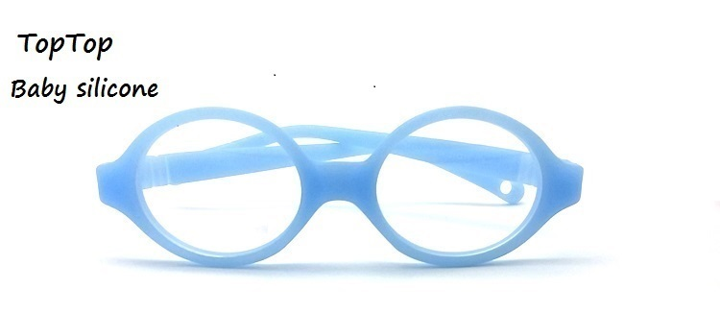
TOPTOP 3543700 37-15-115
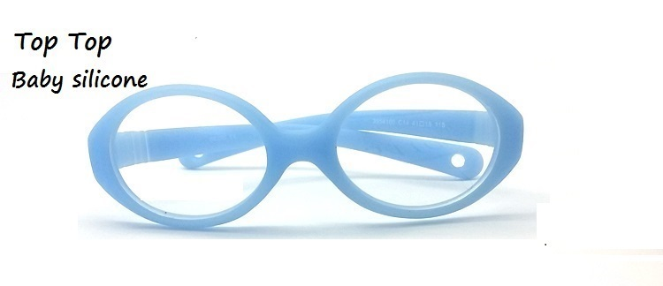
TOPTOP 3554100 41-15-115

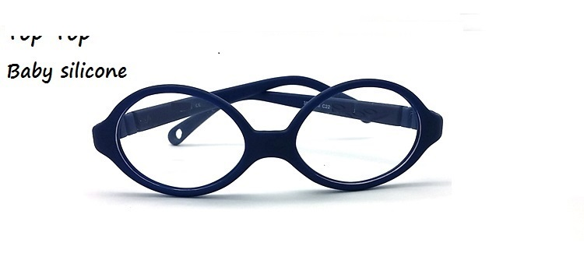
TOPTOP 3563900 39-14-115

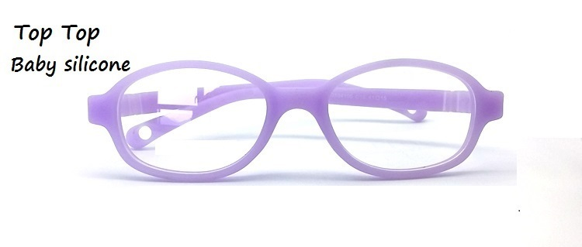
TOPTOP 3594100 40-15-115
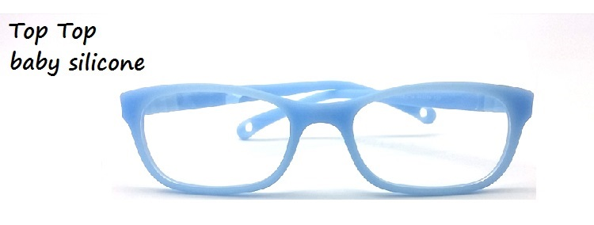
TOPTOP TR869 44-16-120

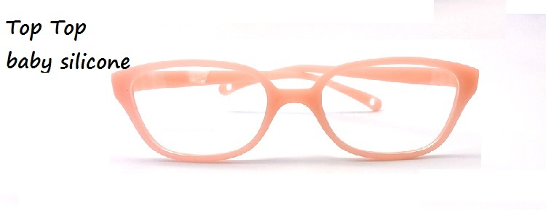
TOPTOP TR911 44-16-115

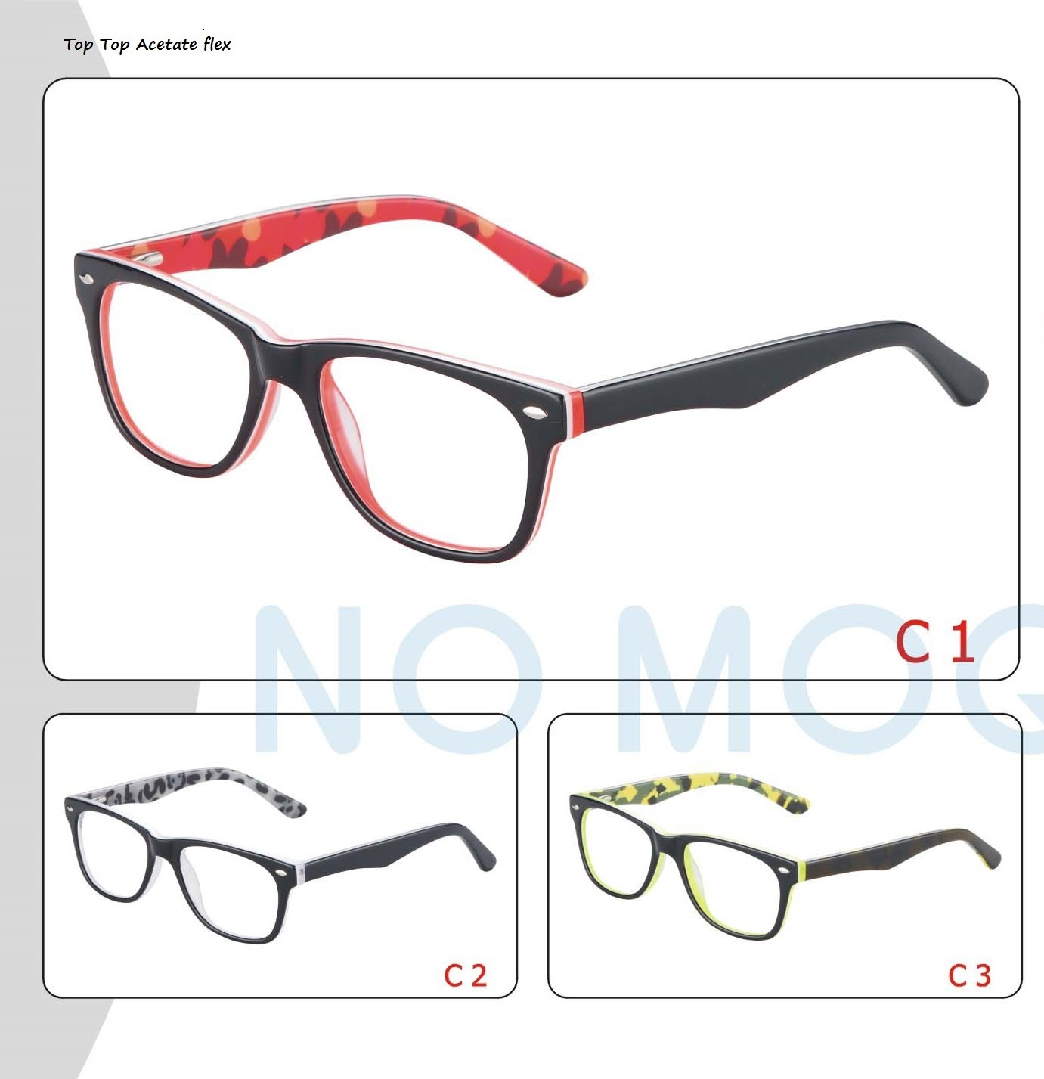
TOPTOP 2617 47-17-130

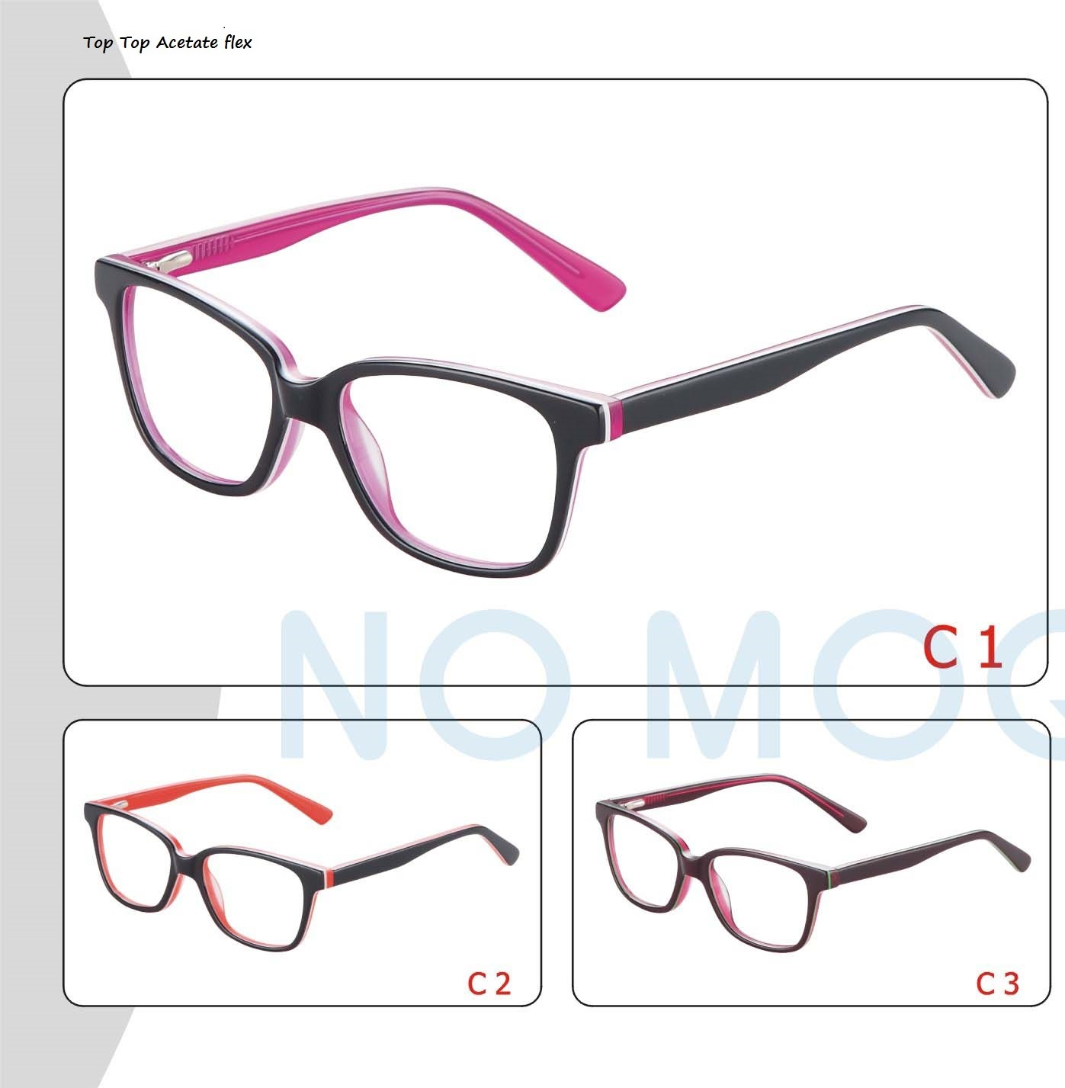
TOPTOP 2618 46-15-125

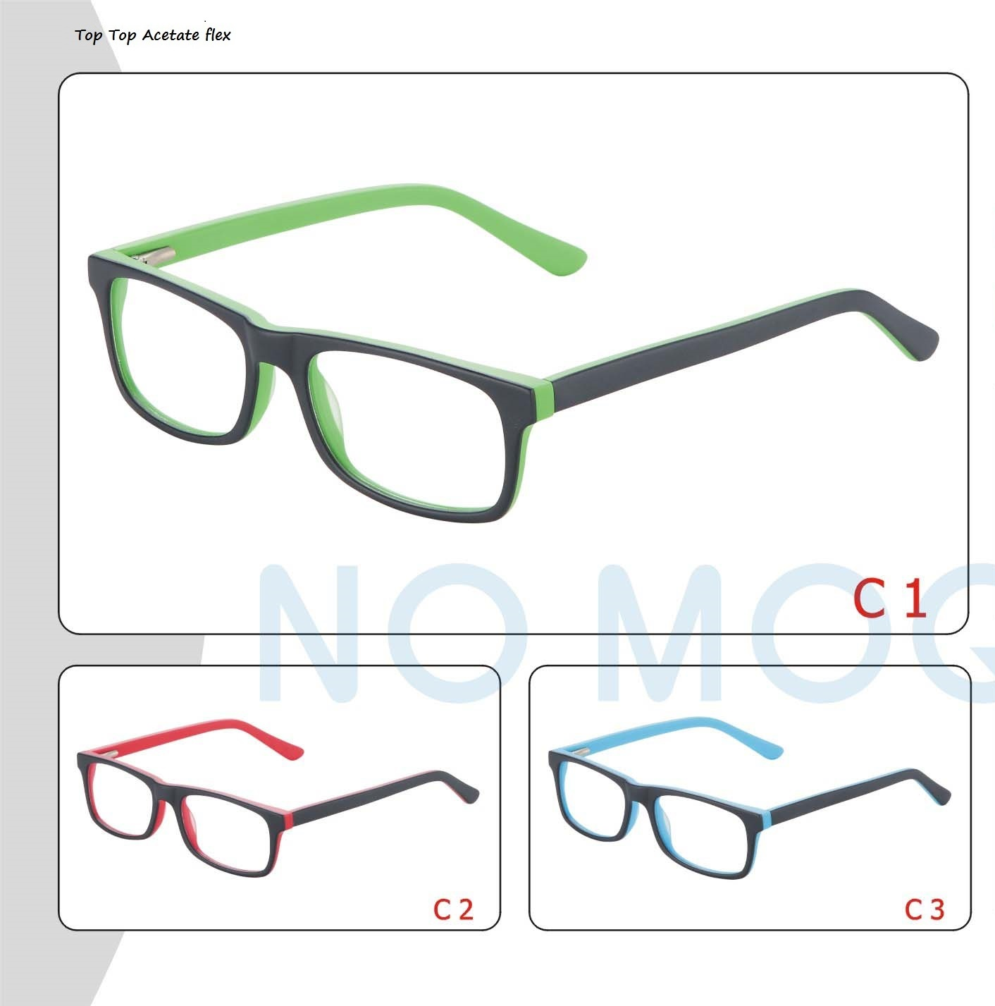
TOPTOP 2620 47-16-130

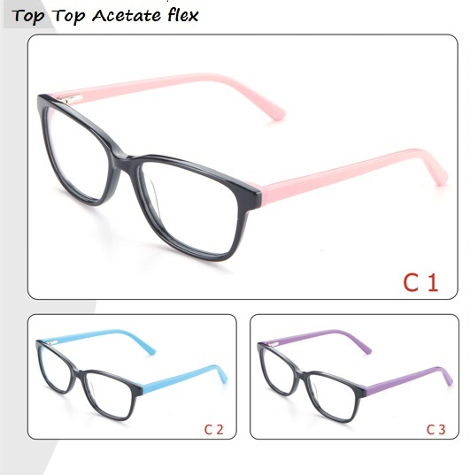
TOPTOP 2678 50-15-135
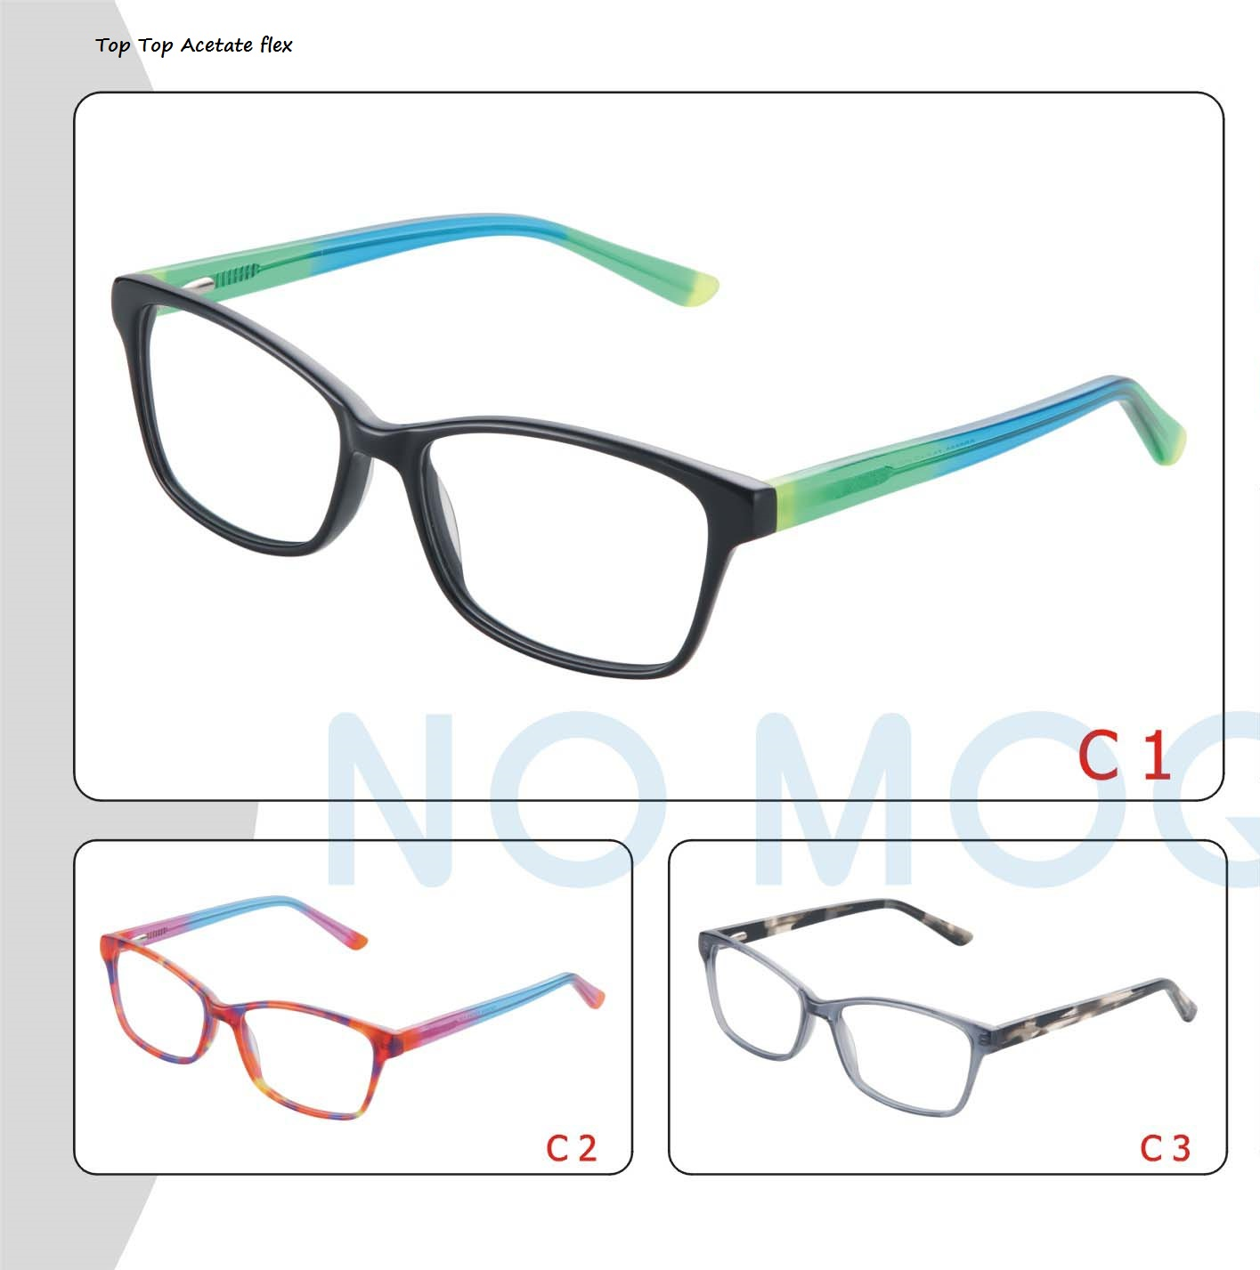
TOPTOP 2636 53-17-135
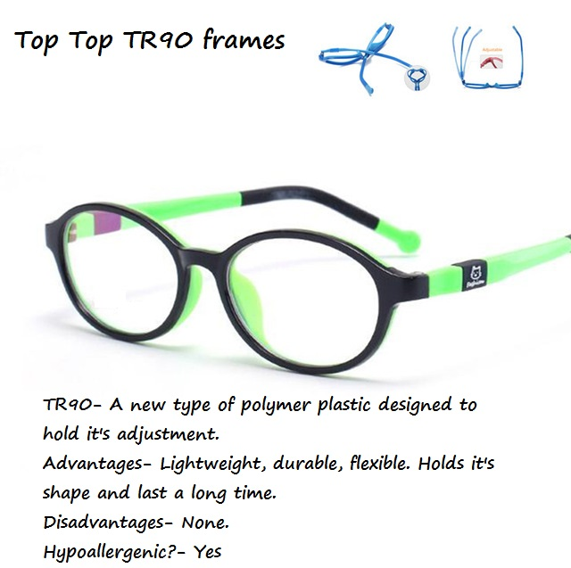

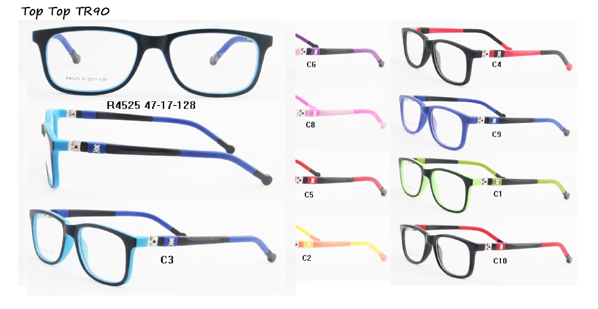
TOPTOP R4525 47-17-128
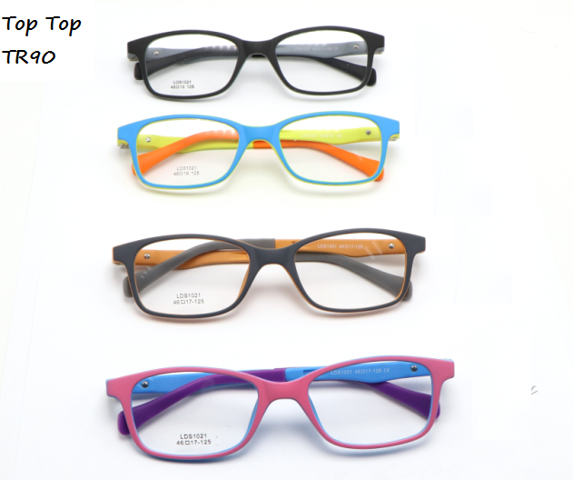
TOPTOP LDS1021 46-17-125
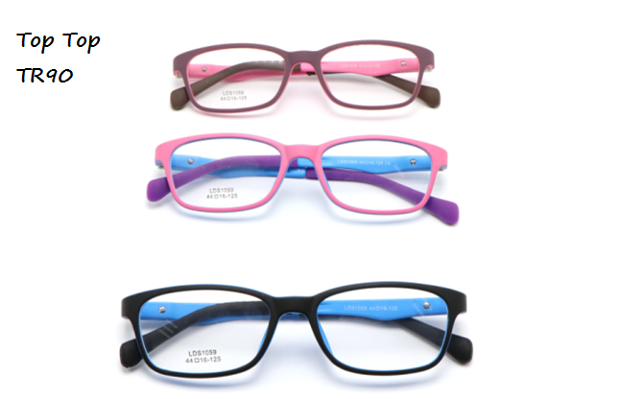
TOPTOP LDS1059 44-16-125
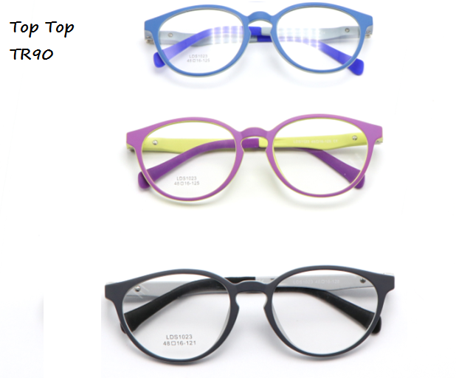
TOPTOP LDS 1023 48-16-125
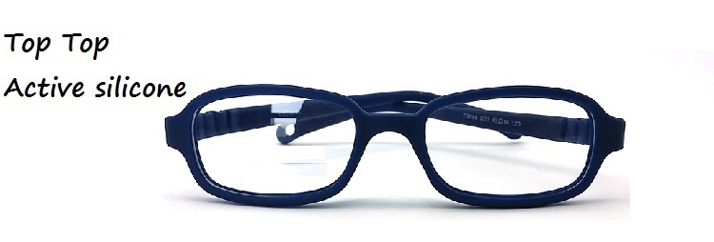
TOPTOP TR688 43-16-115

TOPTOP TR902 48-16-115

TOPTOP TR903 48-16-115

TOPTOP TR960 50-16-125
OWII184 54-16-145

OWII230 42-17-125

OWII276 56-17-145

OWII285 44-17-125

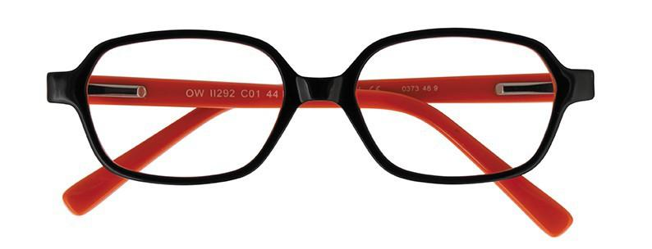
OWII292 44-15-120

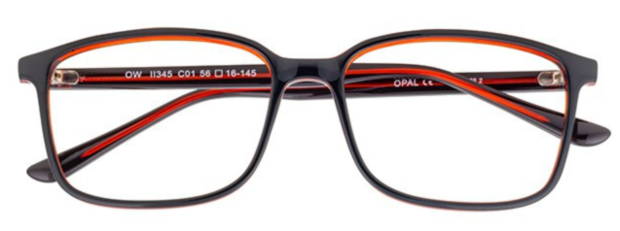

OWII345 56-16-145/56-18-145
OWII304 52-18-140

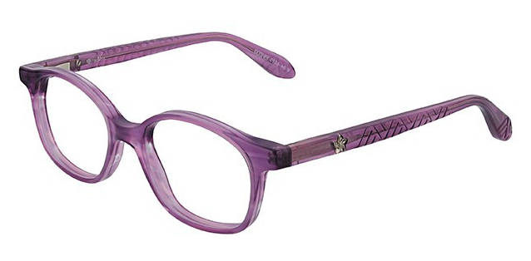
DPAA125 43-15-120

OWMM 226 48-17-140
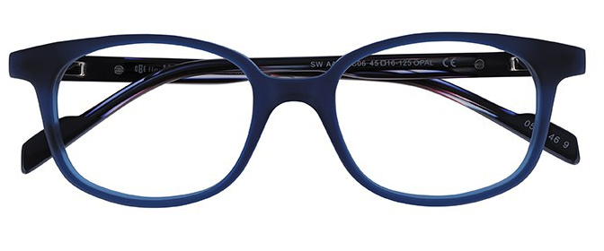
SWAA 054 45-16-125

OWII 246 51-17-140

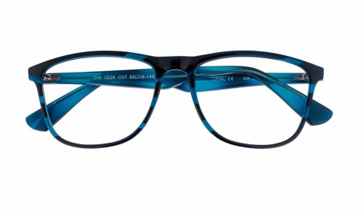OWII 326 55-18-145

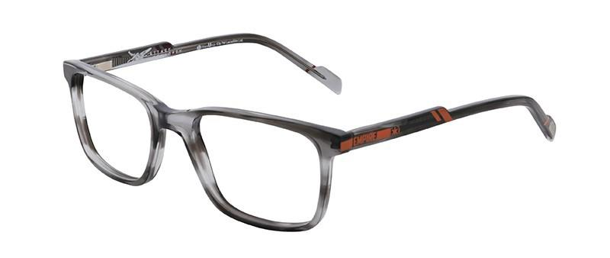
SWAA 039 49-18-130

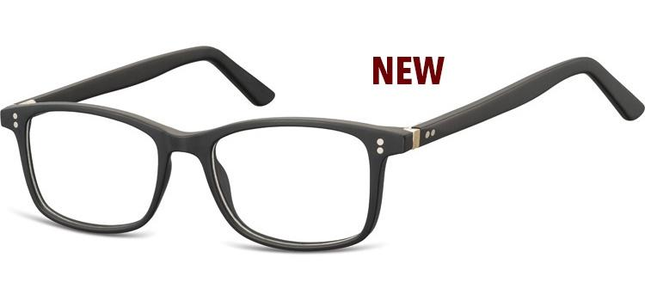
Sunoptic AC5 50-17-140

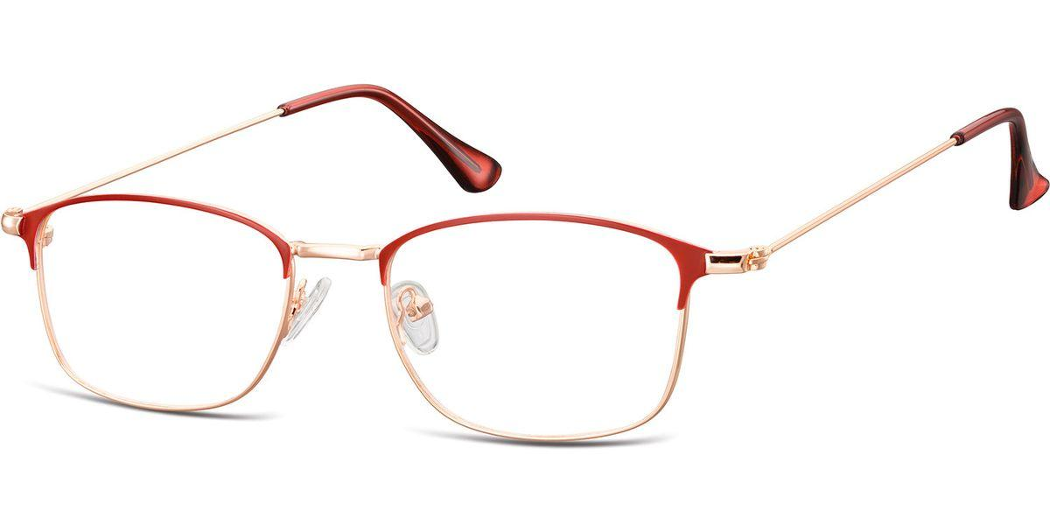
Sunoptic 921 52-18-142
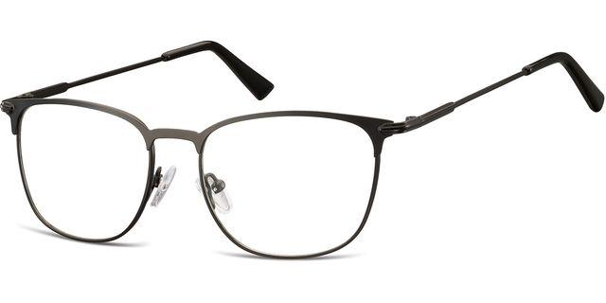
Sunoptic 890 53-17-140
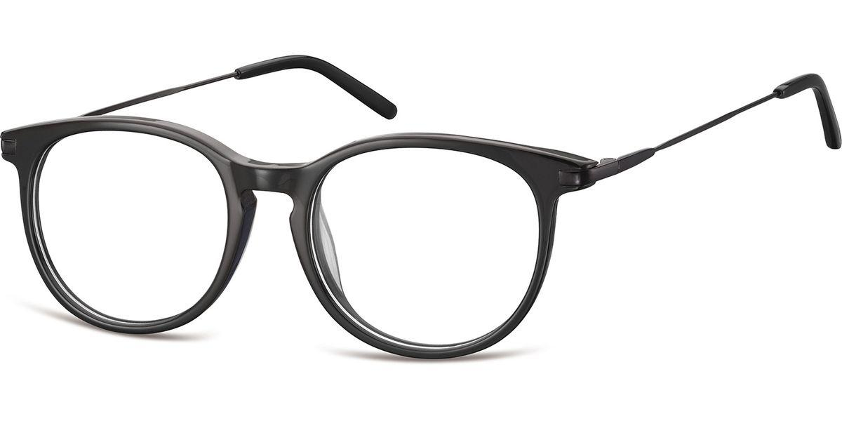
Sunoptic CP149 50-18-140

